苏州大学2011年艺术特长生网上报名流程说明

1.用户注册/登录
申请报考我校艺术特长生的考生请登录“苏州大学普通本科招生网上报名系统”报名。
若考生尚未注册，请直接点击“注册”按钮，进入注册页面后务必填写个人真实身份证号码，设置密码，并如实填写其它相关内容。身份证号和密码是登录报名系统的唯一凭证，请考生牢记，如需帮助，请联系系统管理员。
若考生已经注册，请输入身份证号、密码、验证码后点击“登录”按钮。
注意：密码不能含有汉字，标“ * ”号为必填项，请如实填写考生号、考籍号。
2.修改个人基础信息
登录成功之后，请再次点击左侧的“修改个人基础信息”，认真核对修改内容。
3.提交电子相片
请点击左侧的“上传照片”提交考生本人的电子照片。注意：
①相片须确保清晰。
②须为考生本人近期正面免冠证件照。
③相片分辨率为300×400像素，大小不能超过100K。
④只支持JPG格式的图片。
标准照片格式如下（样照）：


4.填写报名表
请点击左侧的“选择报名类型”，在右侧的列表中选择“艺术特长生报名”后点击“确定”按钮。仔细阅读招生简章及网报流程后点击“填写/修改申请表”填写相关内容。注意：
“特长学习简历” 、“参加何种学生艺术团体及特长获奖情况” 栏：请分行、逐项填写（最多40个汉字/行，行数最多为10行）。
系统不具备自动保存功能，填写、核对完毕后，请提交。报名表打印前，考生可以多次登录报名系统填写和修改报名信息。
5.打印报名表
信息填写并提交后，请点击左侧的“打印申请表”，使用A4纸打印报名表（浏览器设置方法详见附件）。报名表仔细核对无误后连同其他相关报名材料于2011年1月15日前（以当地邮戳日期为准）以EMS特快专递方式寄至我校招生办公室。
6.查询信息
我校通过网上报名系统中的查询中心或通知信息栏目及时公布反馈信息，如考生报名材料是否收到、需要补充的相关材料及信息等。
7.修改密码
成功注册后，可以对已设定的密码进行修改。若需修改密码，登录后请点击左侧的“修改密码”。密码请牢记，切勿泄漏，因此而造成的后果，由考生自己负责。
附：IE浏览器设置
方法一：
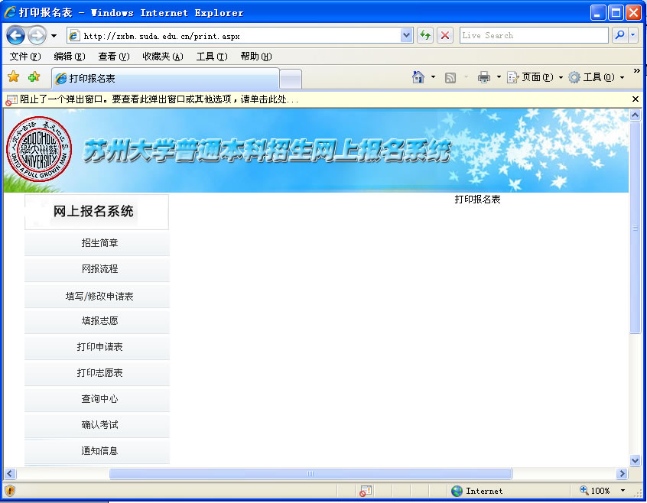
1.点击“打印申请表”时，IE浏览器提示“阻止了一个弹出窗口。要查看此弹出窗口或其他选项，请单击此处……” 。如下图：
2. 单击该提示信息，弹出选项菜单，单击该菜单中“总是允许来自此站点的弹出窗口……”选项。如下图：
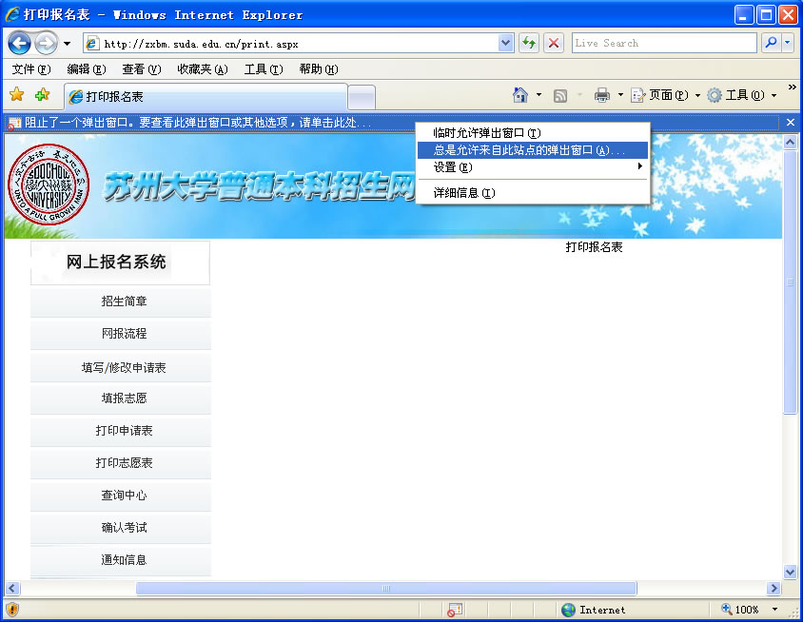
方法二：
1.依次选择“工具”——“弹出窗口阻止程序”——“弹出窗口阻止程序设置” ，如下图：
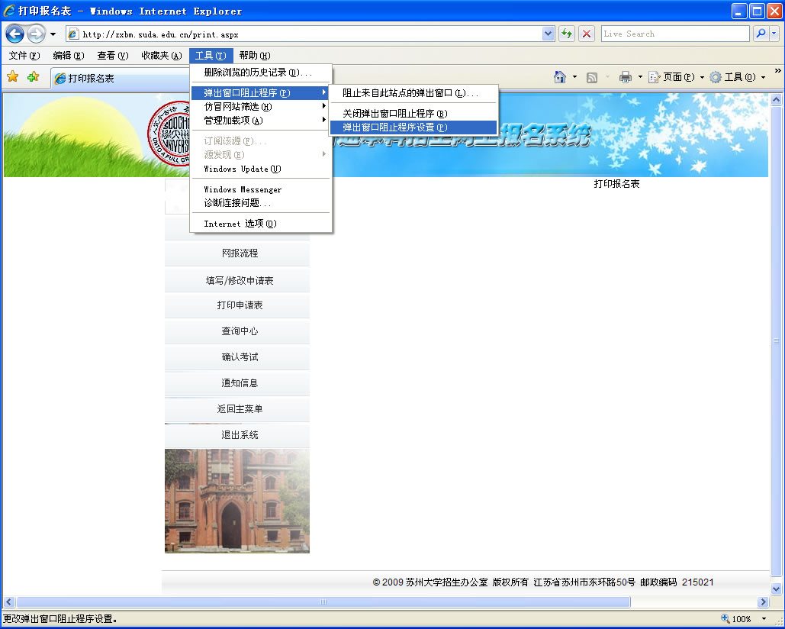
2.点击“弹出窗口阻止程序设置” ，出现“弹出窗口阻止程序设置”界面。在“要允许的网站地址”框中输入“*.suda.edu.cn”（如下图中红色框所示），点击“添加”按钮后再点击“关闭”按钮。
